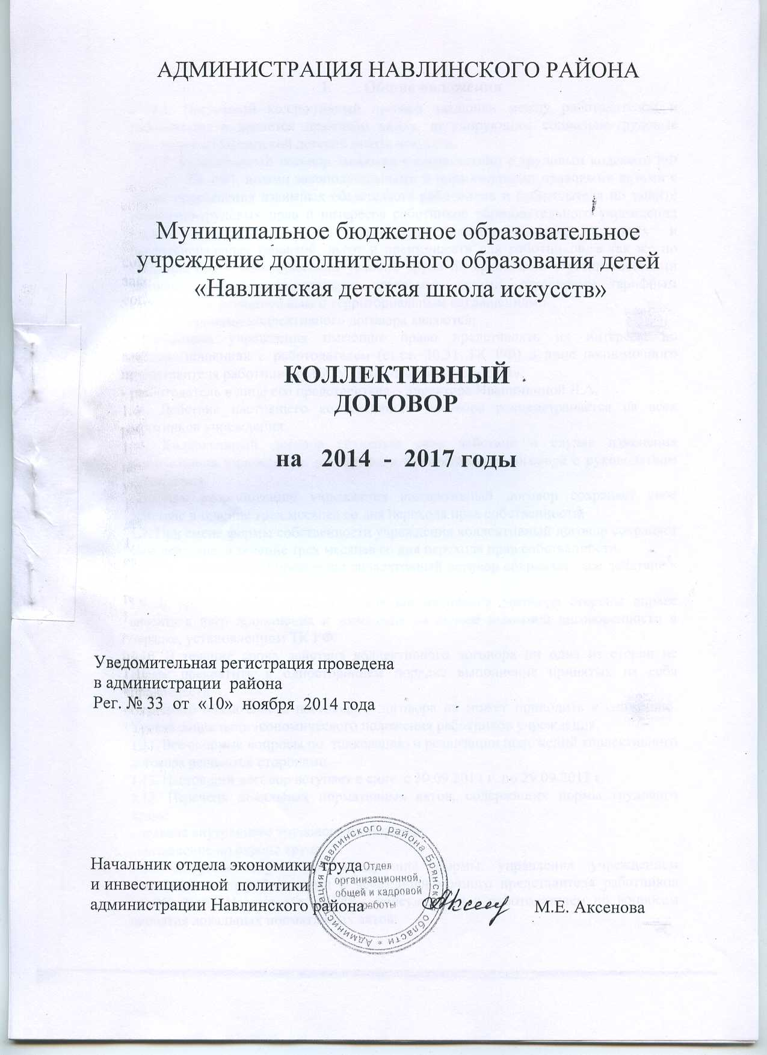

I. Общие положения
1.1. Настоящий коллективный договор заключен между работодателем и работниками и является правовым актом, регулирующим социально-трудовые отношения в Навлинской детской школе искусств.
1.2. Коллективный договор заключен в соответствии с трудовым кодексом РФ (далее – ТК РФ), иными законодательными и нормативными правовыми актами с целью определения взаимных обязательств работников и работодателя по защите социально-трудовых прав и интересов работников образовательного учреждения (далее – учреждение) и установлению дополнительных правовых и профессиональных гарантий, льгот и преимуществ для работников, а так же по созданию более благоприятных условий труда по сравнению с установленными законами, иными нормативными правовыми актами, отраслевым тарифным соглашением, региональным и территориальным соглашениями.
1.3. Сторонами коллективного договора являются:
- работники учреждения имеющие право представлять их интересы во взаимоотношениях с работодателем (ст.ст. 30,31 ТК РФ) в лице полномочного представителя работников МБОУ ДОД «Навлинская ДШИ»;
- работодатель в лице его представителя – директора Иванюшиной Л.А.
1.4. Действие настоящего коллективного договора распространяется на всех работников учреждения.
1.5. Коллективный договор сохраняет свое действие в случае изменения наименования учреждения, расторжения коллективного договора с руководством учреждения.
1.6. При реорганизации учреждения коллективный договор сохраняет свое действие в течение трех месяцев со дня перехода прав собственности.
1.7. При смене формы собственности учреждения коллективный договор сохраняет свое действие в течение трех месяцев со дня перехода прав собственности.
1.8. При ликвидации учреждения коллективный договор сохраняет свое действие в течение всего срока ликвидации.
1.9. В течение всего срока действия коллективного договора стороны вправе вносить в него дополнения и изменения на основе взаимной договоренности в порядке, установленном ТК РФ.
1.10. В течение срока действия коллективного договора ни одна из сторон не вправе прекратить в одностороннем порядке выполнение принятых на себя обязательств.
Пересмотр обязательств настоящего договора не может приводить к снижению. Уровня социально-экономического положения работников учреждения.
1.11. Все спорные вопросы по толкованию и реализации положений коллективного договора решаются сторонами.
1.12. Настоящий договор вступает в силу с 30.09.2014 г. по 29.09.2017 г.
1.13. Перечень локальных нормативных актов, содержащих нормы трудового права:
- правила внутреннего трудового распорядка;
- соглашение по охране труда.
1.14. Стороны определяют следующие формы управления учреждением непосредственно работниками и через полномочного представителя работников МБОУ ДОД «Навлинская ДШИ» - консультации с работодателем по вопросам принятия локальных нормативных актов;
- получение от работодателя информации по вопросам, непосредственно затрагивающим интересы работников, а так же по вопросам, предусмотренным ч. 2 ст. 53 ТК РФ и по иным вопросам, предусмотренным в настоящем коллективном договоре;
- обсуждение работодателем вопросов о работе и внесении предложений по ее совершенствованию;
- участие в разработке и принятии коллективного договора;
-другие формы.

- Трудовой договор
2.1.Содержание трудового договора, порядок его изменения и расторжения определяются в соответствии с ТК РФ, законодательными и нормативными правовыми актами, Уставом учреждения и не могут ухудшать положение работников по сравнению с действующим трудовым законодательством, а так же отраслевым тарифным, региональным, территориальным соглашениями, настоящим коллективным договором.
2.2.Трудовой договор заключается с работником в письменной форме и двух экземпляра, каждый из которых подписывается работодателем и работником.
2.3. Трудовой договор с работником, как правило, на неопределенный срок. Срочный трудовой договор может заключаться по инициативе работодателя либо работника только в случаях, предусмотренных ст. 59 ТК РФ либо иными федеральными законами, если трудовые отношения не могут быть

8.15. Один раз в полгода информировать коллектив учреждения о расходовании средств социального страхования на оплату пособий, больничных листов, лечение и отдых.
8.16. Представитель работников МБОУ ДОД «Навлинская ДШИ» обязуется:
- организовывать физкультурно-оздоровительные мероприятия для членов профсоюза и других работников учреждения;
- проводить работу по оздоровлению детей работников учреждения.

IX. Контроль за выполнением коллективного договора.

Ответственность сторон.
9. Стороны договорились, что:
9.1. Работодатель направляет коллективный договор в течение 7 дней со дня его подписания уведомительную регистрацию в соответствующий орган по труду.
9.2. Совместно разрабатывают план мероприятий по выполнению настоящего коллективного договора.
9.3. Осуществляют контроль за реализацией плана мероприятий по выполнению коллективного договора и его положений и отчитываются о результатах контроля на общем собрании работников МБОУ ДОД «Навлинская ДШИ».
9.4. Рассматривают в 10-ти дневный срок все возникающие в период действия коллективного договора разногласия и конфликты связанных с его выполнением.
9.5. Соблюдают установленный законодательством порядок разрешения индивидуальных и коллективных трудовых споров, используют все возможности для устранения причин, которые могут повлечь возникновение конфликтов, с целью предупреждения использования работниками крайней меры их разрешения-забастовки.
9.6. В случае нарушения или невыполнения обязательств коллективного договора виновная сторона или виновные лица несут ответственность в порядке 3 (трех) лет со дня подписания.

Приложения к коллективному договору.

- Правила внутреннего распорядка учреждения.
- Соглашение по охране труда.

Директор НДШИ Полномочный представитель коллектива
Иванюшина Л.А. Федина Н.В.

6.3. Заработная плата выплачивается работникам за текущий месяц не реже чем каждые полмесяца в денежной форме.
6.4. Заработная плата исчисляется в соответствии с новой системой оплаты труда и включает в себя:
-оплату труда исходя из должностных окладов, установленных по новой системе оплаты труда,
-доплаты за условия труда, отклоняющиеся от нормальных условий труда; -другие выплаты, предусмотренные действующим законодательством, локальными нормативными актами учреждения.
6.5.Изменение должностных окладов оплаты труда производится:
-при увеличении стажа педагогической работы, стажа работы по специальности;
-со дня достижения соответствующего стажа, если документы находятся в учреждении, или со дня представления документа о стаже, дающем право на повышение размера ставки (оклада) заработной платы;
-при получении образования или восстановлении документов об образовании, со дня представления соответствующего документа;
- при присвоении квалификационной категории - со дня вынесения решения аттестационной комиссией;
-при присвоении почетного звания – со дня присвоения;
-при присуждении ученой степени кандидата наук, доктора наук со дня присуждения высшей аттестационной комиссией ученой степени.
При наступлении у работника права на изменение оплаты труда( должностного оклада) в период пребывания его в ежегодном или другом отпуске, а также в период его временной нетрудоспособности выплата заработной платы исходя из размера ставки( оклада) более высокого разряда оплаты труда производится со дня окончания отпуска или временной нетрудоспособности.
6.6. На учителей и других педагогических работников, выполняющих педагогическую работу без занятия штатной должности (включая учителей из числа работников, выполняющих эту работу помимо основной в том же учреждении) на начало нового учебного года составляются и утверждаются тарификационные списки.
6.7. Ответственность за своевременность и правильность определения размеров и выплаты заработной платы работникам несет учредитель.

VII.Гарантии и компенсации.
7.Стороны договорились, что работодатель:
7.1.Ходатайствует перед органом местного самоуправления о предоставлении и выделении ссуд на приобретение (строительство) жилья педагогическим работникам;
7.3. Выплачивает педагогическим работникам, в том числе руководящим работникам, деятельность которых связана с образовательным процессом, денежную компенсацию на книгоиздательскую продукцию и периодические издания в размере 150 рублей.
Обеспечивает бесплатно работников пользованием библиотечными фондами и учреждениями культуры в образовательных целях.

